南 开 大 学

计 算 机 与 网 络 空 间 安 全 学 院

智能计算系统

课程大作业

1911540陈文娟
1911562沙璇

年级 : 2019 级

专业 : 物联网工程/信息安全

指导教师 : 李涛 谢学说

2022 年 7 月 15 日

- 背景调研
- 什么是行人重识别

行人重识别（Person Re-identification也称行人再识别，简称为ReID，是利用计算机视觉技术判断图像或者视频序列中是否存在特定行人的技术；或者说，行人重识别是指在已有的可能来源与非重叠摄像机视域的视频序列中识别出目标行人。广泛被认为是一个图像检索的子问题。给定一个监控行人图像，检索跨设备下的该行人图像。在监控视频中，由于相机分辨率和拍摄角度的缘故，通常无法得到质量非常高的人脸图片。当人脸识别失效的情况下，ReID就成为了一个非常重要的替代品技术。ReID有一个非常重要的特性就是跨摄像头，所以学术论文里评价性能的时候，是要检索出不同摄像头下的相同行人图片。ReID已经在学术界研究多年，但直到最近几年随着深度学习的发展，才取得了非常巨大的突破。

- 行人重识别研究的背景、意义及现状

我们先以一个小故事来说明一下:荷马史诗 (Odyssey iv:412)，Mennelaus 被告知，如果想要众神息怒并平安回家，就要在特洛伊战争的回家路上抓到 Proteus，让他告诉自己躲避的方法。虽然Proteus变成了狮子，巨蛇，豹，甚至水和大树，Mennelaus最终还是在海边的海豹群中抓住了他，并知晓了自己平安回家的方法。这大概是最早的重识别的成功案例。
相对于行人检测来说，行人重识别的研究还不算成熟，但早在1996年，就有学者关注行人重识别问题，在2006年，行人重识别的概念第一次在CVPR上提出后，相关的研究不断涌现。2007年Gray提出一个对于行人重识别的研究具有重大意义的数据库VIPeR。此后越来越多的学者开始关注行人重识别的研究。
近些年，每年在国际顶级的会议以及顶级期刊上关于行人重识别的工作不在少数。2012年，第一个行人重识别研讨会在ECCV会议上召开；2013年，Gong等出版第一本行人重识别的专著；2014年后，深度学习被应用到行人重识别领域；2016年，行人重识别迎来井喷式的增长，在各大计算机视觉的会议中出现了几十篇相关论文，尤其是基于深度神经网络的方法引起了广泛的关注；图2是2008年到2016年间CV三大顶会的ReID论文接受情况；同时，相关数据集在不断地扩充，在各个数据集上的结果也获得很大的提升，到目前，行人重识别问题已成为计算机视觉的一个热点问题。
传统的行人重识别从特征提取和距离度量学习两个方面进行研究。2014年后，越来越多的研究者尝试将行人重识别的研究与深度学习结合在一起，深度学习不仅应用于提取高层特征，也为度量学习的研究带来了革新。即使深度学习在规模较小的数据集上的结果没有很明显的提升，但随着研究方法的成熟以及较大规模的数据集的出现，深度学习在行人重识别领域越来越受研究者们青睐。行人重识别最开始是在基于图片的情况下，即在每个数据集中每个摄像机视角下只有一幅或者几幅行人图像。但是视频相较于图像而言拥有更多信息，并且基于视频的研究更符合视频监控环境下的现实情况，因此我们很自然地考虑处理基于视频的行人重识别问题。从2010年后，很多学者开始对基于视频的行人重识别进行研究。

- 行人重识别的应用和目前存在的问题
3.1行人重识别存在的问题
行人重识别的研究面临着诸如图像分辨率低、视角变化、姿态变化、光线变化以及遮挡等带来的诸多挑战。比如，1）监控视频的画面一般比较模糊，分辨率也比较低，所以利用人脸识别等方式无法进行重识别的工作，只能利用头部之外的人体外观信息进行识别，而不同行人的体型和衣着服饰有可能相同，这为行人重识别的准确度带来了极大的挑战；此外实际视频监控下的场景非常复杂，周边杂物较多，场景复杂，画面很容易出现遮挡等情况, 这种时候靠步态等特征就很难进行重识别。行人重识别的图像往往采自于不同的摄像机，由于拍摄场景、摄像参数不同，行人重识别工作一般存在光照变化及视角变化等问题，这导致同一个行人在不同摄像机下存在较大的差异，不同行人的外貌特征可能比同一个人的外貌特征更相似；进行重识别的行人图像可能拍摄于不同的时间，行人姿态、衣着会有不同程度的改变。此外在不同的光照条件下，行人的外观特征也会有很大的差异。以上情况都给行人重识别的研究带来了巨大的挑战，因此目前的研究距离实际应用层面还有很大的距离。
除了以上的问题还存在着无正脸照、配饰、服装搭配、穿衣风格以及由于不同的数据集之间存在着域的偏移问题，使得在源数据集下训练的模型在目标数据集下很难取得好的性能，泛化性能不强。

3.2 由于存在这上述的问题那么我们是否可以考虑从其他方向来ReID

能不能用人脸识别做重识别？
理论上是可以的。但是有两个原因导致人脸识别较难应用：首先，广泛存在后脑勺和侧脸的情况，做正脸的人脸识别难。其次，摄像头拍摄的像素可能不高，尤其是远景摄像头里面人脸截出来很可能都没有32x32的像素。所以人脸识别在实际的重识别应用中很可能有限。
有些人靠衣服的颜色就可以判断出来了，还需要行人重识别么？
衣服颜色确实是行人重识别 做出判断一个重要因素，但光靠颜色是不足的。首先，摄像头之间是有色差，并且会有光照的影响。其次，有撞衫（颜色相似）的人怎么办，要找细节，但比如颜色直方图这种统计的特征就把细节给忽略了。在多个数据集上的测试表明，光用颜色特征是难以达到50%的top1正确率的。
使用图像检索的指标来衡量行人重识别的结果是否合适？
在早期，行人重识别数据集是由两个摄像头采集的比如viper，每个query只有一个正确的retrieval目标。所以往往使用top1比较。但在近期，随着大数据集的提出，数据集中往往包含多个摄像头的多个正确目标。光使用top1的话，不能反应模型的真实能力。所以类似图像检索，重识别加入了mAP作为衡量标准，将top2,top3...topn都考虑进去。

- 行人重识别目前所采用的方法
行人重识别算法我们将从以下五各方面来叙述:
①基于表征学习的ReID方法: 基于表征学习(Representation learning)的方法是一类非常常用的行人重识别方法。这主要得益于深度学习，尤其是卷积神经网络(Convolutional neural network, CNN)的快速发展。由于CNN可以自动从原始的图像数据中根据任务需求自动提取出表征特征(Representation)，所以有些研究者把行人重识别问题看做分类(Classification/Identification)问题或者验证(Verification)问题：

（1）分类问题是指利用行人的ID或者属性等作为训练标签来训练模型；（2）验证问题是指输入一对（两张）行人图片，让网络来学习这两张图片是否属于同一个行人。
利用Classification/Identification loss和verification loss来训练网络，其网络示意图如下图5所示。网络输入为若干对行人图片，包括分类子网络(Classification Subnet)和验证子网络(Verification Subnet)。分类子网络对图片进行ID预测，根据预测的ID来计算分类误差损失。验证子网络融合两张图片的特征，判断这两张图片是否属于同一个行人，该子网络实质上等于一个二分类网络。经过足够数据的训练，再次输入一张测试图片，网络将自动提取出一个特征，这个特征用于行人重识别任务。
但是也有论文认为光靠行人的ID信息不足以学习出一个泛化能力足够强的模型。在这些工作中，它们额外标注了行人图片的属性特征，例如性别、头发、衣着等属性。通过引入行人属性标签，模型不但要准确地预测出行人ID，还要预测出各项正确的行人属性，这大大增加了模型的泛化能力，多数论文也显示这种方法是有效的。
基于特征表示的方法重点在于设计鲁棒可靠的行人图像特征表示模型，即能够区分不同行人，同时能够不受光照和视角变化的影响，将其主要分为以下几类进行介绍。

1)底层视觉特征：这种方法基本上都是将图像划分成多个区域，对每个区域提取多种不同的底层视觉特征，组合后得到鲁棒性更好的特征表示形式。最常用的就是颜色直方图，多数情况下行人的衣服颜色结构简单，因此颜色表示是有效的特征，通常用RGB、HSV直方图表示。把RGB空间的图像转化成HSL和YCbCr颜色空间，观察对数颜色空间中目标像素值的分布，颜色特征在不同光照或角度等行人识别的不适环境中具有一定的不变性。以及局部特征，如局部不变特征–尺度不变特征变换（scale-invariant feature transform，SIFT），SURF和Covariance描述子ELF（ensemble of localized features）方法中，结合RGB、YCbCr、HS颜色空间的颜色直方图，具有旋转不变性的Schmid和Gabor滤波器计算纹理直方图。还有纹理特征、Haar-like Represention、局部二值模式（LBP）、Gabor滤波器、共生矩阵（Co-occurrence Matrics）。

2)中层语义属性：可以通过语义信息来判断两张图像中是否属于同一行人，比如颜色、衣服以及携带的包等信息。相同的行人在不同视频拍摄下，语义属性很少变化。有的采用15种语义来描述行人，包括鞋子、头发颜色长短、是否携带物品等，分类器用SVM定义每幅行人图像的以上语义属性。结合语义属性重要性加权以及与底层特征融合，最终描述行人图像。对图像超像素划分，最近分割算法对图像块定义多种特征属性，颜色、位置和SIFT特征，效果有提高。

- 高级视觉特征：特征的选择技术对行人再识别的识别率的性能进行提升，如Fisher向量[编码；提取颜色或纹理直方图，预先定义块或条纹形状的图像区域；或者编码区域特征描述符来建立高级视觉特征。用某种描述符对密集轨迹、纹理、直方图进行编码，突出重要信息。受到多视角行为识别研究和Fisher向量编码的影响，一种捕获软矩阵的方法，即DynFV（dynamic fisher vector）特征和捕获步态和移动轨迹的Fisher向量编码的密集短轨迹时间金字塔特征被提出。Fisher向量编码方法是首先用来解决大尺度图像分类的方法，也能改善行为识别的性能。有的对行人的每个图像分成6个水平条带，在每个条带上计算纹理和颜色直方图。在YCbCr、HSV、白化的RGB颜色空间计算直方图建立颜色描述符，并用local fisher disrciminant analysis（LFDA）降维。学习出的矩阵把特征转换到新的空间，LFDA能在嵌入过程中使特征的局部结构适用于图像遮挡，背景变化和光照变化的情况，最后把计算变换空间中的特征向量的均值作为这个行人最终的特征向量表示。T. Matsukawa提出GOG（Gaussian Of Gaussian），把一幅图像分成水平条带和局部块，每个条带用一个高斯分布建模。每个条带看作一系列这样的高斯分布，然后用一个单一的高斯分布总体表示。GOG特征提取的方法好表现在用像素级特征的一个局部高斯分布来描述全局颜色和纹理分布，并且GOG是局部颜色和纹理结构的分层模型，可以从一个人的衣服的某些部分得到。此外，深度学习也被应用于行人重识别的特征提取中，在AlexNet-Finetune中，开始在ImageNet数据集上预训练的基于AlexNet结构的CNN，并用这个数据集对数据进行微调。在微调过程中，不修改卷积层的权重，训练后两个全连接层。McLaughlin等采用了类似的方法，对图像提取颜色和光流特征，采用卷积神经网络（CNN）处理得到高层表征，然后用循环神经网络（RNN）捕捉时间信息，然后池化得到序列特征。T对来自各个领域的数据训练出同一个卷积神经网络（CNN），有些神经元学习各个领域共享的表征，而其他的神经元对特定的某个区域有效，得到鲁棒的CNN特征表示。

②基于度量学习的ReID方法:度量学习(Metric learning)是广泛用于图像检索领域的一种方法。不同于特征学习，度量学习旨在通过网络学习出两张图片的相似度。在行人重识别问题上，具体为同一行人的不同图片相似度大于不同行人的不同图片。最后网络的损失函数使得相同行人图片（正样本对）的距离尽可能小，不同行人图片（负样本对）的距离尽可能大。常用的度量学习损失方法有对比损失(Contrastive loss)、三元组损失(Triplet loss)、 四元组损失(Quadruplet loss)、难样本采样三元组损失(Triplet hard loss with batch hard mining, TriHard loss)。
首先，假如有两张输入图片${I_1}$和${I_2}$，通过网络我们可以得到他们的特征${f_{{I_1}}}$和${f_{{I_2}}}$。我们定义这两张图片特征向量的欧式距离为：$${d_{{I_1},{I_2}}} = {\left\| {{f_{{I_1}}} - {f_{{I_1}}}} \right\|2}$$ 1）对比损失(Contrastive loss)
对比损失用于训练孪生网络(Siamese network)。孪生网络的输入为一对（两张）图片${x_1}$和${x_2}$，这两张图片可以为同一行人，也可以为不同行人。每一对训练图片都有一个标签 $y$，其中$y = 1$，表示两张图片属于同一个行人（正样本对），反之$y = 0$表示它们属于不同行人（负样本对）。之后，对比损失函数写作:$${L_c} = yE_w^2 + (1 - y)(\alpha - {E_w}) + ^2$$，其中$${E_w} = \left\| {{G_w}({x_1}) - {G_w}({x_2})} \right\|$$其中${(z) + }$表示$\max (z,0)$, $\alpha$是根据实际需求设计的阈值参数。为了最小化损失函数，当网络输入一对正样本对，${E_w}$会逐渐变小，即相同ID的行人图片会逐渐在特征空间形成聚类。反之，当网络输入一对负样本对时，${E_w}$ 会逐渐变大直到超过设定的$\alpha$,通过最小化${L_c}$，最后可以使得正样本对之间的距离逐渐变小，负样本对之间的距离逐渐变大，从而满足行人重识别任务的需要。

- 三元组损失(Triplet loss):三元组损失是一种被广泛应用的度量学习损失，之后的大量度量学习方法也是基于三元组损失演变而来。顾名思义，三元组损失需要三张输入图片。和对比损失不同，一个输入的三元组（Triplet）包括一对正样本对和一对负样本对。三张图片分别命名为固定图片(Anchor) $a$，正样本图片(Positive)$p$和负样本图片(Negative)$n$。图片$a$ 和图片 $p$ 为一对正样本对，图片$a$ 和图片$n$ 为一对负样本对。则三元组损失表示为：$${L_t}{\rm{ = (}}{{\rm{d}}{a,p}}{\rm{ - }}{{\rm{d}}{a,n}}{\rm{ + }}\alpha {{\rm{)}} + }$$。三元组可以拉近正样本对之间的距离，推开负样本对之间的距离，最后使得相同ID的行人图片在特征空间里形成聚类，达到行人重识别的目的。

- 四元组损失(Quadruplet loss)：四元组损失是三元组损失的另一个改进版本。顾名思义，四元组(Quadruplet)需要四张输入图片，和三元组不同的是多了一张负样本图片。即四张图片为固定图片(Anchor) $a$，正样本图片(Positive) $p$ ,负样本图片1(Negative1) $n1$ 和负样本图片2(Negative2) $n2$ 。其中 $n1$和$n2$ 是两张不同行人ID的图片，其结构则四元组损失表示为：$$q{\rm{ = (}}{{\rm{d}}{a,p}} - {{\rm{d}}{a,{n_1}}}{\rm{ + }}\alpha {{\rm{)}} + } + {{\rm{(}}{{\rm{d}}{a,p}} - {{\rm{d}}{a,{n_2}}}{\rm{ + }}\beta {\rm{)}} + }$$其中 $\alpha$ 和 $\beta$ 是手动设置的正常数，通常设置 $\beta$ 小于$ \alpha$ ，前一项称为强推动，后一项称为弱推动。相比于三元组损失只考虑正负样本间的相对距离，四元组添加的第二项不共享ID，所以考虑的是正负样本间的绝对距离。因此，四元组损失通常能让模型学习到更好的表征。

- 难样本采样三元组损失(Triplet loss with batch hard mining, TriHard loss):难样采样三元组损失（本文之后用TriHard损失表示）是三元组损失的改进版。传统的三元组随机从训练数据中抽样三张图片，这样的做法虽然比较简单，但是抽样出来的大部分都是简单易区分的样本对。如果大量训练的样本对都是简单的样本对，那么这是不利于网络学习到更好的表征。大量论文发现用更难的样本去训练网络能够提高网络的泛化能力，而采样难样本对的方法很多。之前提出了一种基于训练批量(Batch)的在线难样本采样方法——TriHard Loss。TriHard损失的核心思想是：对于每一个训练batch，随机挑选 $P$ 个ID的行人，每个行人随机挑选 $K$ 张不同的图片，即一个batch含有 $P \times K$ 张图片。之后对于batch中的每一张图片 $a$ ，我们可以挑选一个最难的正样本和一个最难的负样本和 $a$ 组成一个三元组。首先我们定义和 $a$ 为相同ID的图片集为$A$ ，剩下不同ID的图片图片集为 $B$，则TriHard损失表示为：$${L{th}} = {1 \over {P \times K}}{\sum\limits_{a \in batch} {(\mathop {\max }\limits_{p \in A} {d_{a,p}} - \mathop {\min }\limits_{n \in B} {d_{a,n}} + \alpha )} _ + }$$其中 $\alpha$ 是人为设定的阈值参数。TriHard损失会计算 $a$ 和batch中的每一张图片在特征空间的欧式距离，然后选出与 $a$ 距离最远（最不像）的正样本 $p$ 和距离最近（最像）的负样本 $n$ 来计算三元组损失。通常TriHard损失效果比传统的三元组损失要好。

③基于局部特征的ReID方法:早期的ReID研究大家还主要关注点在全局的global feature上，就是用整图得到一个特征向量进行图像检索。但是后来大家逐渐发现全局特征遇到了瓶颈，于是开始渐渐研究起局部的local feature。常用的提取局部特征的思路主要有图像切块、利用骨架关键点定位以及姿态矫正等等。切块是一种很常见的提取局部特征方式。如下图所示，图片被垂直等分为若干份，因为垂直切割更符合我们对人体识别的直观感受，所以行人重识别领域很少用到水平切割。为了解决图像不对齐情况下手动图像切片失效的问题，一些论文利用一些先验知识先将行人进行对齐，这些先验知识主要是预训练的人体姿态(Pose)和骨架关键点(Skeleton) 模型。论文先用姿态估计的模型估计出行人的关键点，然后用仿射变换使得相同的关键点对齐。一个行人通常被分为14个关键点，这14个关键点把人体结果分为若干个区域。为了提取不同尺度上的局部特征，作者设定了三个不同的PoseBox组合。之后这三个PoseBox矫正后的图片和原始为矫正的图片一起送到网络里去提取特征，这个特征包含了全局信息和局部信息。

④基于视频序列的ReID方法:目前单帧的ReID研究还是主流，因为相对来说数据集比较小，哪怕一个单GPU的PC做一次实验也不会花太长时间。但是通常单帧图像的信息是有限的，因此有很多工作集中在利用视频序列来进行行人重识别方法的研究。基于视频序列的方法最主要的不同点就是这类方法不仅考虑了图像的内容信息，还考虑了帧与帧之间的运动信息等。

基于单帧图像的方法主要思想是利用CNN来提取图像的空间特征，而基于视频序列的方法主要思想是利用CNN 来提取空间特征的同时利用递归循环网络(Recurrent neural networks, RNN)来提取时序特征。13图是非常典型的思路，网络输入为图像序列。每张图像都经过一个共享的CNN提取出图像空间内容特征，之后这些特征向量被输入到一个RNN网络去提取最终的特征。最终的特征融合了单帧图像的内容特征和帧与帧之间的运动特征。而这个特征用于代替前面单帧方法的图像特征来训练网络。

⑤基于局部特征的ReID方法:ReID有一个非常大的问题就是数据获取困难，截止CVPR18 deadline截稿之前，最大的ReID数据集也就小几千个ID，几万张图片（序列假定只算一张）。因此在ICCV17 GAN造图做ReID挖了第一个坑之后，就有大量GAN的工作涌现，尤其是在CVPR18 deadline截稿之后arxiv出现了好几篇很好的paper。

- 行人重识别数据集

Market 1501：它包含大量身份，每个身份都有来自 6 个不相交摄像头的多个图像。该数据集还包括来自 DPM的 2793 个错误警报，作为模仿真实场景的干扰者。边界框的质量比 CUHK03 差。后来在 ICCV2015 发布版本中，集成了 500K 干扰图片，使这个数据集真正大规模。

- 行人重识别的评价指标
1.roc曲线
ROC曲线是检测、分类、识别任务中很常用的一项评价指标。曲线上每个点反映着对同一信号刺激的感受性。具体到识别任务中就是，ROC曲线上的每一点反映的是不同的阈值对应的FP（false positive）和TP（true positive）之间的关系,如图17所示。

2.CMC
CMC曲线是算一种top-k的击中概率，主要用来评估闭集中rank的正确率。举个很简单的例子，假如在人脸识别中，底库中有100个人，现在来了1个待识别的人脸（假如label为m1），与底库中的人脸比对后将底库中的人脸按照得分从高到低进行排序，我们发现：

2.1.如果识别结果是m1、m2、m3、m4、m5……，则此时rank-1的正确率为100%；rank-2的正确率也为100%；rank-5的正确率也为100%；
2.2.如果识别结果是m2、m1、m3、m4、m5……，则此时rank-1的正确率为0%；rank-2的正确率为100%；rank-5的正确率也为100%；
2.3.如果识别结果是m2、m3、m4、m5、m1……，则此时rank-1的正确率为0%；rank-2的正确率为0%；rank-5的正确率为100%；
同理，当待识别的人脸集合有很多时，则采取取平均值的做法。例如待识别人脸有3个（假如label为m1，m2，m3），同样对每一个人脸都有一个从高到低的得分，

2-1.比如人脸1结果为m1、m2、m3、m4、m5……，人脸2结果为m2、m1、m3、m4、m5……，人脸3结果m3、m1、m2、m4、m5……，则此时rank-1的正确率为（1+1+1）/3=100%；rank-2的正确率也为（1+1+1）/3=100%；rank-5的正确率也为（1+1+1）/3=100%；
2-2.比如人脸1结果为m4、m2、m3、m5、m6……，人脸2结果为m1、m2、m3、m4、m5……，人脸3结果m3、m1、m2、m4、m5……，则此时rank-1的正确率为（0+0+1）/3=33.33%；rank-2的正确率为（0+1+1）/3=66.66%；rank-5的正确率也为（0+1+1）/3=66.66%；
3.Precision & Recall & mAP

一般来说，Precision就是检索出来的条目（比如：文档、网页等）有多少是准确的，Recall就是所有准确的条目有多少被检索出来了。

正确率 = 提取出的正确信息条数 / 提取出的信息条数

召回率 = 提取出的正确信息条数 / 样本中的信息条数 准确率和召回率都是针对同一类别来说的，并且只有当检索到当前类别时才进行计算，比如在person re-id中，一个人的label为m1，在测试集中包含3张此人的图像，检索出来的图像按照得分从高到低顺序为m1、m2、m1、m3、m4、m1….，此时

3.1.第一次检索到m1，提取出的正确信息条数=1，提取出的信息条数=1，样本中的信息条数=3，正确率=1/1=100%，召回率=1/3=33.33%；
3.2.第二次检索到m1，提取出的正确信息条数=2，提取出的信息条数=3，样本中的信息条数=3，正确率=2/3=66.66%，召回率=2/3=66.66%；
3.3.第三次检索到m1，提取出的正确信息条数=3，提取出的信息条数=6，样本中的信息条数=3，正确率=3/6=50%，召回率=3/3=100%；

平均正确率AP=（100%+66.66%+50%）/3=72.22%
而当需要检索的不止一个人时，此时正确率则取所有人的平均mAP。
4.F-Score
从上面准确率和召回率之间的关系可以看出，一般情况下，$Precision$高，$Recall$就低，$Recall$高，$Precision$就低。所以在实际中常常需要根据具体情况做出取舍，例如一般的搜索情况，在保证召回率的条件下，尽量提升精确率。很多时候我们需要综合权衡这2个指标，这就引出了一个新的指标$F-scor$e。这是综合考虑$Precision$和$Recall$的调和值。
$$F - Score = (1 + {\beta ^2}){{\Pr ecision{\mathop{\rm Re}\nolimits} call} \over {{\beta ^2}\Pr ecision + {\mathop{\rm Re}\nolimits} call}}$$ 当$β=1$时，称为$F1-score$，这时，精确率和召回率都很重要，权重相同。当有些情况下，我们认为精确率更重要些，那就调整β的值小于1，如果我们认为召回率更重要些，那就调整β的值大于1。
比如在上面的例子中，在第三次检索到m1时的争取率为50%，召回率为100%，则F1-score=（20.51）/（0.5+1）=66.66%，而F0.5-score=（1.250.51）/（0.25*0.5+1）=55.56%

- 模型介绍
DG-Net 介绍
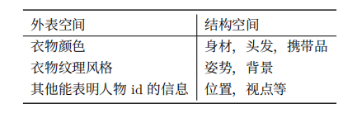
最近，用生成模型进行训练数据增强，进而增强变化图像的不变性是一个比较火热的研究发现。但存在的问题是现有方法中 gan 模型的生成阶段与行人重识别判别性学习阶段的相分离，这样会导致生成的图像不一定与的 re-id 的任务相吻合。本次实验提出了一个学习框架，该框架将判别性学习和生成性学习结合在一个称为 DG-Net的统一网络中。而实现这一目标的策略是引入生成模块，其中编码器将每个行人图像分解为两个潜在空间：一个（人物）外表空间，主要编码外表和其他与身份相关的语义；以及一个包含几何和位置相关结构信息以及其他附加变化的结构空间。我们将空间中的编码特征称为“代码”。下表总结 了两个潜在空间捕获的特性，
外表空间编码器还与判别模块共享，用作 re-id 学习主干。这种设计形成了一个统一的框架，包含了生成模块和区分模块之间的这些交互：
（1）生成模块生成合成图像，用于在线优化外表编码器；
（2）编码器反过来通过改进的外表编码影响生成模块；
（3）在共享外表编码器的情况下，对两个模块进行联合优化。

在pyTrotch中，网络结构习惯用类来搭建，并且继承nn.Module，如trainer.py文件：
class DGNet_Trainer(nn.Module):
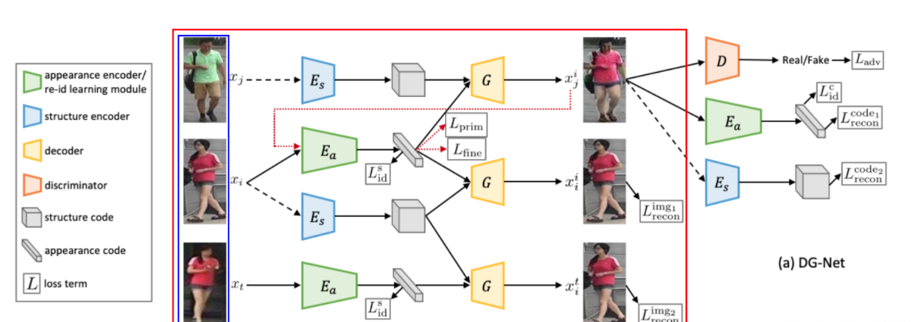
其中都会存在一个forward函数，现在我们就来分析这个函数。
- def forward(self, x_a, x_b, xp_a, xp_b):
- # 送入x_a，x_b两张图片(来自训练集的不同ID)
- # 通过st 编码器，编码成两个stcode:
- # s_a[batch,128,64,32]
- # s_b[batch,128,64,32]
- # single会根据参数设定判断是否转化为灰度图
- s_a = self.gen_a.encode(self.single(x_a))
- s_b = self.gen_b.encode(self.single(x_b))

- # 先把图片进行下采样，图示我们可以看到ap code的体积比st code是要小的,这样会出现一个情况，那么他们是没有办法直接融合的，所以后面有个全链接成把他们统一
- # f_a[batch_size,2024*4=8192], p_a[0]=[batch_size, class_num=751], p_a[1]=[batch_size, class_num=751]
- # f_b[batch_size,2024*4=8192], p_b[0]=[batch_size, class_num=751], p_b[1]=[batch_size, class_num=751]
- # f代表的是经过ap编码器得到的ap code,
- # p表示对身份的预测（有两个身份预测，也就是p_a了两个元素，这里不好解释），
- f_a, p_a = self.id_a(scale2(x_a))
- f_b, p_b = self.id_b(scale2(x_b))

- # 进行解码操作
- # s_b[batch,128,64,32] f_a[batch_size,2024*4=8192] --> x_ba[batch_size,3,256,128]
- x_ba = self.gen_a.decode(s_b, f_a)
- x_ab = self.gen_b.decode(s_a, f_b)

- # 进行重构
- # x_b也是同理
- x_a_recon = self.gen_a.decode(s_a, f_a)
- x_b_recon = self.gen_b.decode(s_b, f_b)

- fp_a, pp_a = self.id_a(scale2(xp_a))
- fp_b, pp_b = self.id_b(scale2(xp_b))

- # 一个人,穿上另外一个姿态的衣服(衣服相同的)，得到初始姿态的图片
- x_a_recon_p = self.gen_a.decode(s_a, fp_a)
- x_b_recon_p = self.gen_b.decode(s_b, fp_b)

- # Random Erasing only effect the ID and PID loss.
- # 把图片擦除一些像素，然后进行ap code编码
- if self.erasing_p > 0:
- # 先把每张图片都擦除一些像素
- x_a_re = self.to_re(scale2(x_a.clone()))
- x_b_re = self.to_re(scale2(x_b.clone()))
- xp_a_re = self.to_re(scale2(xp_a.clone()))
- xp_b_re = self.to_re(scale2(xp_b.clone()))

- # 经过编码成ap code
- # 类似于，擦除了图片的一些像素，但是已经能够识别出来这些图片是谁
- _, p_a = self.id_a(x_a_re)
- _, p_b = self.id_b(x_b_re)
- # encode the same ID different photo
- _, pp_a = self.id_a(xp_a_re)
- _, pp_b = self.id_b(xp_b_re)

- return x_ab, x_ba, s_a, s_b, f_a, f_b, p_a, p_b, pp_a, pp_b, x_a_recon, x_b_recon, x_a_recon_p, x_b_recon_p
我们看到forward函数，需要是个参数 x_a, x_b, xp_a, xp_b。这里的四个参数，就是我们前面说的，分别两个ID的两张图片。在上面的图中，我用蓝色的框，框出了3张照片，那么和这四张照片怎么对应起来呢？可以这样理解，对应关系如下：
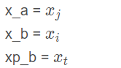
那么出现了一个问题，多余出来的xp_a呢？他怎么办？我们假设只传送了3张图片:
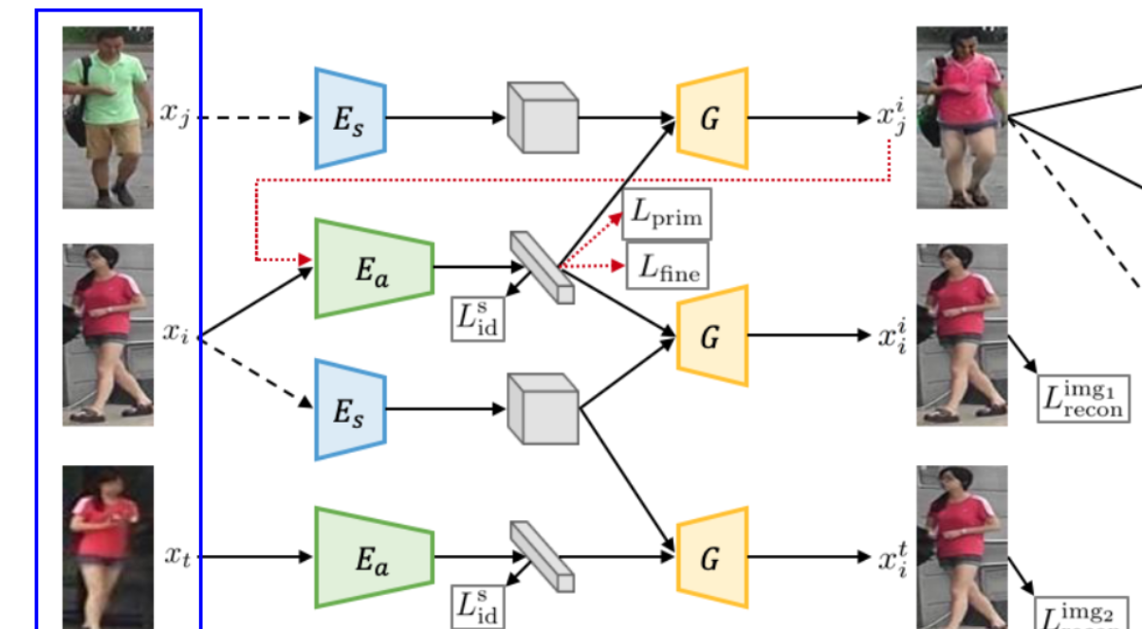
那么把上面的网络跑了一遍，当跑下一遍的时候，我们又传递了3张照片将来。也就是说，跑两次网络，消耗了6张图片。现在我们传递4张将来，先拿x_a，x_b，xp_b跑一遍，在拿x_b，x_a，xp_a跑一遍。这样我们4张照片就跑了2次，节约了2张照片。这里就是简单使用了（输入）角色互换的道理。代码如下：
- # 送入x_a，x_b两张图片(来自训练集的不同ID)
- # 通过st 编码器，编码成两个stcode:
- # s_a[batch,128,64,32]
- # s_b[batch,128,64,32]
- s_a = self.gen_a.encode(self.single(x_a))
- s_b = self.gen_b.encode(self.single(x_b))
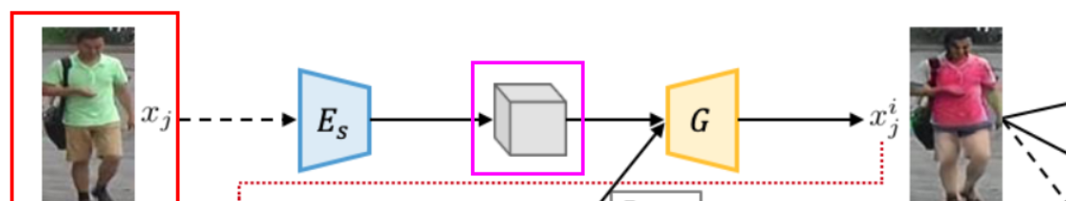
对应图中的
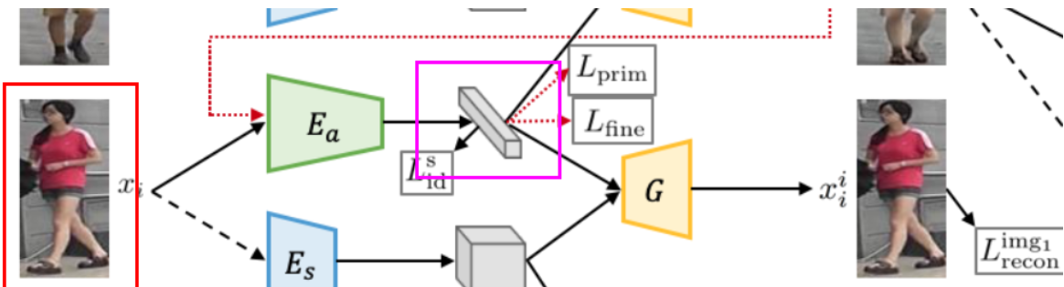
这里分别对输入的x_a，x_b进行编码，得到对应st code，即代码中s_a，s_b 。红框表示输入，粉框代表输入。
下面是代码:
- # 先把图片进行下采样，图示我们可以看到ap code的体积比st code是要小的,这样会出现一个情况，那么他们是没有办法直接融合的，所以后面可能有个全链接成把他们统一
- # f_a[batch_size,2024*4=8192], p_a[0]=[batch_size, class_num=751], p_a[1]=[batch_size, class_num=751]
- # f_b[batch_size,2024*4=8192], p_b[0]=[batch_size, class_num=751], p_b[1]=[batch_size, class_num=751]
- # f代表的是经过ap编码器得到的ap code, p表示对身份的预测
- f_a, p_a = self.id_a(scale2(x_a))
- f_b, p_b = self.id_b(scale2(x_b))
首先把x_a，x_b两张图片输入，经过Ea（外观编码器），分别得到对应的ap code，即代码中的f_a，f_b。如下：
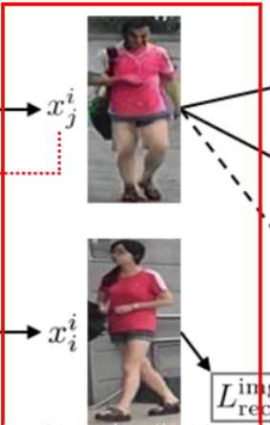
代码如下：
- # 进行解码操作，就是Figure 2中的黄色梯形G操作，这里的x_a，与x_b进行衣服互换
- # s_b[batch,128,64,32] f_a[batch_size,2024*4=8192] --> x_ba[batch_size,3,256,128]
- x_ba = self.gen_a.decode(s_b, f_a)
- x_ab = self.gen_b.decode(s_a, f_b)

可以看到，是对应两个输入，但是只有一个输出，这就是结构和衣服融合的过程。self.gen_a.decode表示的是图中的G。
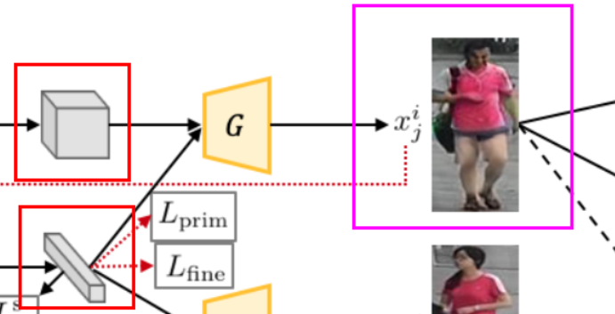
代码：
- # 进行重构，可以这样理解，x_a穿上自己的衣服，当然还是自己(图片基本不变)
- # x_b也是同理
- x_a_recon = self.gen_a.decode(s_a, f_a)
- x_b_recon = self.gen_b.decode(s_b, f_b)
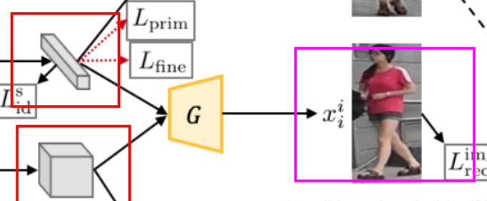
可以看到，依旧是两个输入，得到一个合成图片，但是这里是同一个人。
代码如下：
- # 这里是同一个人，换了一个姿态,p应该表示pos,把姿态经过外貌编码器得到ap code
- fp_a, pp_a = self.id_a(scale2(xp_a))
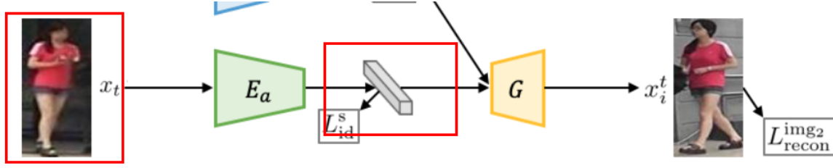
- fp_b, pp_b = self.id_b(scale2(xp_b))
前面提到，带p的输入图像，表示的是姿态，或者说和另外一张图片不一样的姿态。
- # 一个人,穿上另外一个姿态的衣服(衣服相同的)，得到初始姿态的图片
- x_a_recon_p = self.gen_a.decode(s_a, fp_a)
- x_b_recon_p = self.gen_b.decode(s_b, fp_b)
我们网络的每个环节都对应起来了。
- 结果分析
主要分析模型的实验结果，准确率等评测指标，分析实验结果产生的原因。
1. 利用 DG-Net 模型生成 12937 张行人图像；
2. 以 resnet50 为 baseline，market1501 为数据集测试行人重识别精确度；
3. 将生成的行人图像加入 market 数据集中，训练行人重识别模型，并测出精确度；
4. 在 baseline 模型上对比原数据集与加入生成图像后的数据集的测试精度，分析其原因。
=> Market1501 loaded
Dataset statistics:
----------------------------------------
subset | # ids | # images | # cameras
----------------------------------------
train | 751 | 12936 | 6
query | 750 | 3368 | 6
gallery | 751 | 15913 | 6
----------------------------------------
Loading pretrained ImageNet model......
2022-07-06 16:17:54,983 reid_baseline.train INFO: Epoch[1] Iteration[1/1484] Loss: 7.667, Acc: 0.000, Base Lr: 3.82e-05
2022-07-06 16:17:55,225 reid_baseline.train INFO: Epoch[1] Iteration[2/1484] Loss: 7.671, Acc: 0.000, Base Lr: 3.82e-05
2022-07-06 16:17:55,436 reid_baseline.train INFO: Epoch[1] Iteration[3/1484] Loss: 7.669, Acc: 0.003, Base Lr: 3.82e-05
2022-07-06 16:17:55,646 reid_baseline.train INFO: Epoch[1] Iteration[4/1484] Loss: 7.663, Acc: 0.002, Base Lr: 3.82e-05
2022-07-06 16:17:55,856 reid_baseline.train INFO: Epoch[1] Iteration[5/1484] Loss: 7.663, Acc: 0.002, Base Lr: 3.82e-05
2022-07-06 16:17:56,069 reid_baseline.train INFO: Epoch[1] Iteration[6/1484] Loss: 7.658, Acc: 0.002, Base Lr: 3.82e-05
2022-07-06 16:17:56,277 reid_baseline.train INFO: Epoch[1] Iteration[7/1484] Loss: 7.654, Acc: 0.002, Base Lr: 3.82e-05
2022-07-06 16:17:56,490 reid_baseline.train INFO: Epoch[1] Iteration[8/1484] Loss: 7.660, Acc: 0.002, Base Lr: 3.82e-05
2022-07-06 16:17:56,699 reid_baseline.train INFO: Epoch[1] Iteration[9/1484] Loss: 7.653, Acc: 0.002, Base Lr: 3.82e-05
2022-07-06 16:17:56,906 reid_baseline.train INFO: Epoch[1] Iteration[10/1484] Loss: 7.651, Acc: 0.002, Base Lr: 3.82e-05
2022-07-06 16:17:57,110 reid_baseline.train INFO: Epoch[1] Iteration[11/1484] Loss: 7.645, Acc: 0.002, Base Lr: 3.82e-05
2022-07-06 16:17:57,316 reid_baseline.train INFO: Epoch[1] Iteration[12/1484] Loss: 7.643, Acc: 0.002, Base Lr: 3.82e-05
2022-07-06 16:17:57,526 reid_baseline.train INFO: Epoch[1] Iteration[13/1484] Loss: 7.644, Acc: 0.002, Base Lr: 3.82e-05
2022-07-06 16:17:57,733 reid_baseline.train INFO: Epoch[1] Iteration[14/1484] Loss: 7.638, Acc: 0.002, Base Lr: 3.82e-05
2022-07-06 16:17:57,942 reid_baseline.train INFO: Epoch[1] Iteration[15/1484] Loss: 7.634, Acc: 0.002, Base Lr: 3.82e-05
2022-07-06 16:17:58,148 reid_baseline.train INFO: Epoch[1] Iteration[16/1484] Loss: 7.630, Acc: 0.002, Base Lr: 3.82e-05
2022-07-06 16:17:58,355 reid_baseline.train INFO: Epoch[1] Iteration[17/1484] Loss: 7.634, Acc: 0.002, Base Lr: 3.82e-05
2022-07-06 16:17:58,564 reid_baseline.train INFO: Epoch[1] Iteration[18/1484] Loss: 7.627, Acc: 0.002, Base Lr: 3.82e-05
2022-07-06 16:17:58,770 reid_baseline.train INFO: Epoch[1] Iteration[19/1484] Loss: 7.629, Acc: 0.002, Base Lr: 3.82e-05
2022-07-06 16:17:58,980 reid_baseline.train INFO: Epoch[1] Iteration[20/1484] Loss: 7.624, Acc: 0.002, Base Lr: 3.82e-05
2022-07-06 16:17:59,186 reid_baseline.train INFO: Epoch[1] Iteration[21/1484] Loss: 7.619, Acc: 0.002, Base Lr: 3.82e-05
2022-07-06 16:17:59,397 reid_baseline.train INFO: Epoch[1] Iteration[22/1484] Loss: 7.614, Acc: 0.002, Base Lr: 3.82e-05
2022-07-06 16:17:59,605 reid_baseline.train INFO: Epoch[1] Iteration[23/1484] Loss: 7.608, Acc: 0.002, Base Lr: 3.82e-05
··············································
训练结果
1.market1501测试结果
2022-07-06 18:15:09,151 reid_baseline.train INFO: ----------
2022-07-06 18:17:19,644 reid_baseline.train INFO:validation results - Epoch：120
2022-07-06 18:17:19,644 reid_baseline.train INFO:mAP：84.6%
2022-07-06 18:17:19,644 reid_baseline.train INFO:CMC curve，Rank-1 ：93.1%
2022-07-06 18:17:19,644 reid_baseline.train INFO:CMC curve，Rank-5 ：98.1%
2022-07-06 18:17:19,644 reid_baseline.train INFO:CMC curve，Rank-10 ：99.2%
2.加入生成图像后测试结果：
2022-07-06 18:15:09,151 reid_baseline.train INFO: ----------
2022-07-06 18:17:19,644 reid_baseline.train INFO:validation results - Epoch：120
2022-07-06 18:17:19,644 reid_baseline.train INFO:mAP：86.5%
2022-07-06 18:17:19,644 reid_baseline.train INFO:CMC curve，Rank-1 ：93.3%
2022-07-06 18:17:19,644 reid_baseline.train INFO:CMC curve，Rank-5 ：98.4%
2022-07-06 18:17:19,644 reid_baseline.train INFO:CMC curve，Rank-10 ：99.3%
可以看到经过训练后，重识别模型的精度和map都有所提高。

- 组内分工
沙璇负责背景调研、模型介绍以及一部分的代码实现
陈文娟负责实验分析，部分代码实现以及结果验证

五.总结
随着科技的发展，监控视频已被广泛应用于商业、安防、搜寻等领域，在人们的日常生活中占据着非常重要的作用。如何识别、定位出监控视频中的特定行人，对于刑事侦查、搜寻救援等具有很重要的意义。因此，行人重识别的意义十分重大。通过本次实验对行人重识别的研究，我对其有了更深入的了解。

